作图专题
- 热学部分
1、有一位同学的体温为38.7ºC,请在图1中标出水银柱的位置。
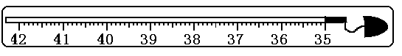
- 光学部分
  - 如图2所示，光线沿A射到一平面镜，请画出反射光线，在图中标出标出反射角。并请指出入射光线偏转的度数。
答：入射光线偏转的度数分别为1) 2) 3) 。
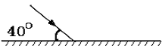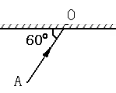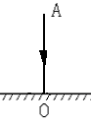
1) 2) 3)
图2

A

  - 在图3中，根据反射光线OB画出入射光线AO，并标出入射角。
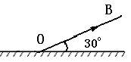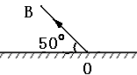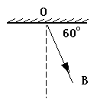
图3

  - 在图4中，根据入射光线或反射光线完成各光路图。

图4

  - 如图5所示，AO为入射光线，OB为反射光线，请在图上画出平面镜位置。
  - 如图6所示，S为发光点，S’为它在平面镜中的虚像。请在图上画出平面镜位置。

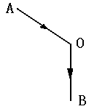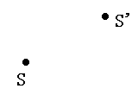
图5 图6

  - 请用对称法画出图7中物体在平面镜中的像。
A
B
A
B
A
B
A
B

图7

  - 如图8所示，光线从水中射入空气，试画出折射光线的大致方向，标出折射角。
  - 如图9所示，光线从空气中射入水中，试画出折射光线的大致方向。
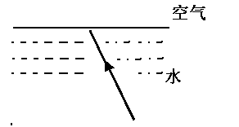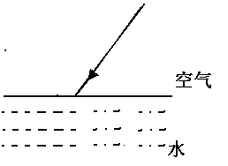
图8 图9
  - 如图10所示是光从水中的A点射向空气的两条光线,请在图中画出对应的折射光线,要求光线的确传播放向大致合理.
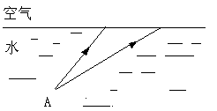

- 图10

  - 根据凸透镜和凹透镜的性质,完成以下光路图
F
F
F
F

F
F
F
F

图11
  - 根据图12中各图光线通过透镜前后的方向，画出适当的透镜。

F
F

F
F

图12

  - 在图13各图中，根据已给出的入（出）射光线及透镜的类型，分别画出它们的出（入）射光线。
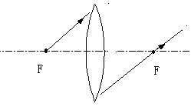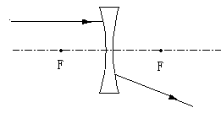
（a） (b)
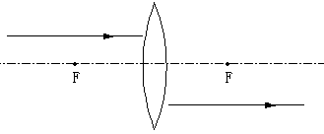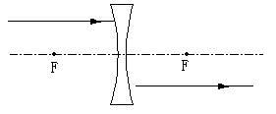
(c) (d)
图13
  - 一束光线经某光学元件后的出射光线如图14所示，请在方框内画出你所学过的两种光学元件。

图14

  - 物体AB放在凸透镜前距光心1.5f处，请在图15中画出AB的像A’B’，要求表示出像的大致位置及像的性质。
BA
O
F
F
2F
2F
A

图15
  - 在图16中的凸透镜主轴上，画出物体AB（用 表示）和它的像A’B’，使之成为一个照相机的成像示意图。
O
F
F
2F
2F

图16

- 力学部分
  - 一个重100牛的物体放在水平地面上保持静止，如图17，用力的图示法画出物体所受重力。
  - 如图18所示，木块的重力为3牛，放在水平地面上，请用力的图示法画出物体所受支持力。
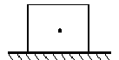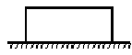
图17 图18

  - 用力的图示法在图19中画出重力为15牛的物体A所受重力。
  - 一个小球悬挂在一根细线下，细线对小球的拉力为6牛，请用力的图示法画出小球所受的拉力。

A

图19 图20
  - 如图21静止放在水平地面上的木块重12牛，用力的图示作出木块对地面的压力。
  - 如图22所示，用20牛的力将重15牛的物体压在竖直墙壁上，用力的图示作出墙壁所受的压力。
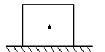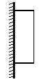
图21 图22

  - 静止在斜面上的木块重30牛，对斜面的压力为18牛，试用力的图示法在图23中画出这两个力。
  - 用50牛的水平向右的力F在P处推小车，在图24中用力的图示法画出力F。

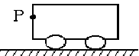
图23 图24

  - 一辆小车受到与水平地面成30º斜向右上方的15牛的拉力的作用，在图24中用力的图示法画出这个拉力。（作用点在A点）
  - 物体M在水平方向受平衡力作用，已知一个力F如图25所示，试画出另一个在水平方向的力的大小和方向。
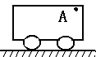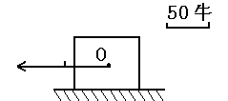
图24 图25

F

  - 自动化生产线上，常用传送带传送工件。如图所示，一个工件与传送带一起以0.2米／秒的速度水平向右匀速运动，不计空气阻力，请在图中画出工件受力的示意图。

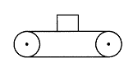
  - 重5牛的皮球竖直向上抛出，在上升过程中，不计空气阻力，在图26中作出该球受力的图示。
  - 一物体重8牛，在光滑的水平地面上向右做匀速直线运动，请用力的图示法在图中画出该物体的受力图。

v
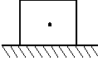

M

图26 图27

  - 如图28所示，一辆重为240牛的小车受到60牛的水平向右的拉力作用，在水平地面上作匀速直线运动。请用力的图示法在图中画出物体受到的摩擦力f（f的作用点画在O点）
  - 如图29所示为一质量为2千克的木块漂浮在液面上静止时的情况，请在图中用力的图示法画出木块受的浮力。
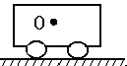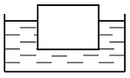

图28 图29
16、一重为2牛的小球悬浮在水中，用力的图示在图30中画出小球所受的浮力。
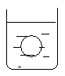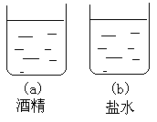
图30 图31
.
17、如果将上题中的小球投入盛有酒精或盐水的容器中,请在图31(a)(b)中分别画出小球静止时的大致位置
- 请分别画出下列各图中杠杆的动力臂和阻力臂。
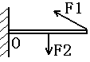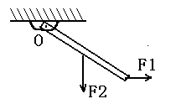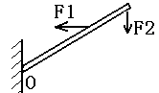

图31

19、下面两图,杠杆在力F₁ F₂的作用下处于静止状态, L₂是F₂的力臂.在图中画出力F₁的力臂L₁以及阻力F₂,
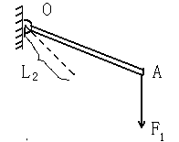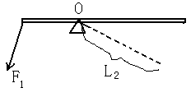
图32
20、如图所示，均匀铁棒与地面成角倾斜着，在Ａ端用一个最小的力拉住铁棒使之静止，请在图中画出最小的拉力Ｆ和铁棒的重力力臂。
21、如图34所示，杠杆在B点处挂了两个相同的钩码，要使杠杆平衡，应在A点处（2格）挂几个相同的钩码？请在图中画出。

B
Ｏ
A
α

图33 图34

四、电磁部分
1、如图34所示，在 中填入电压表、电流表符号，使两个小灯都能发光。
1）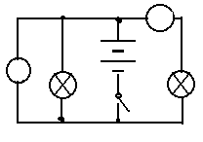 2） 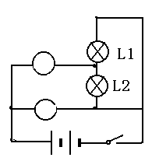
3）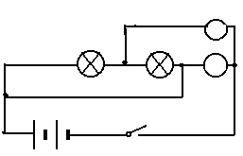 4） 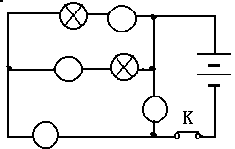

5） 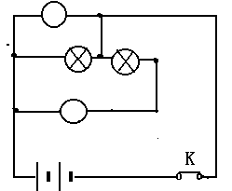 6）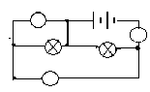
7)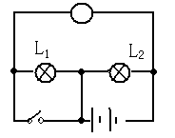 8) 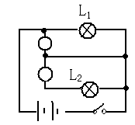

图34

2、在图35—1中要使电阻R₁R₂串联，请在圆圈中填入相应的电表符号
3、在图35—2要使电阻R₁R₂并联，请在圆圈中填入相应的电表符号
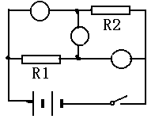

图35—1 35—2
4、在图36中根据标出的电流方向，从电池组、电流表、电压表三个元件符号中选出两个，分别填入电路的空缺处填进后要求L_{1、}L₂并联，都能正常发光。
5、在图37中根据标出的电流方向，从电池组、电流表、电压表三个元件符号中选出两个，分别填入电路的空缺处填进后要求L_{1、}L₂串联，都能正常发光。
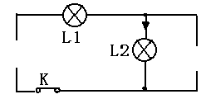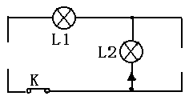

图36 图37

6、在图38 中填入电压表、电流表符号，要求两个小灯都能发光，电压表测L₂的电压。
7、在图39中空缺处分别填入电源、电流表及电键，要求电流表测L₂的电流,电键只控制L_{1。}
L₁
L₂

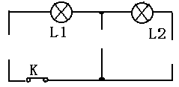

图38 图39

8、在图40中，根据电路图，以笔线代替导线，把元件对应地连接起来，组成电路。要求做到导线不交叉、不破线。
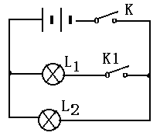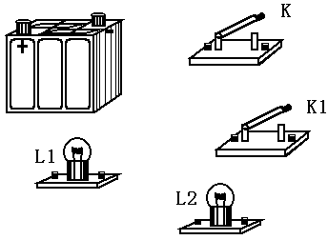

图40
9、在图41中添两根导线，使两灯并联，电流表测干路电流
10、在图42电路中补画两根导线，使电键控制两盏灯，且电键闭合后电流表只测量灯L₂的电流。
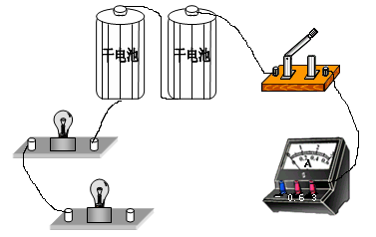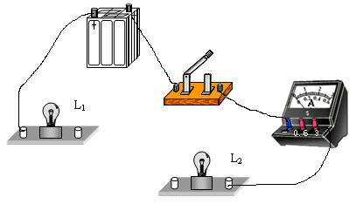
图41 图42
11、如图43所示的电路中，有两根导线尚未连接，请用笔线代替导线补上，补上后要求：(1)L1与L2并联；
(2)电流表测L1的电流，电键控制L2。
12、在图44中用“×”去掉一根导线，再用笔画线补上一根导线，使电键同时控制灯Ll和L2，电流表测干路电流。

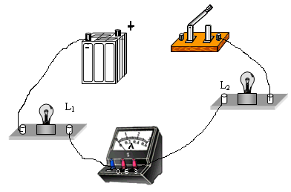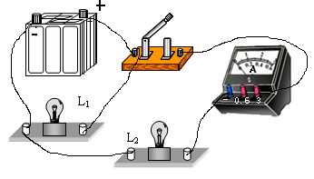
图43 图44

13、在图45中补上两根导线，使两灯并联，电键控制两盏灯，电流表只测L₁的电流强度（导线不要交叉）
14、将图46中的滑动变阻器接入电路中。使变阻器滑片P向右滑动时，电流表和电压表的示数都变小。

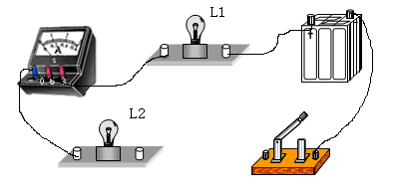
A
V
C P D
M N
图45 图46
15、在图47中将两根未连接的导线接到滑动变阻器上，使得滑片向右移动时，灯变亮。
16、在图48中填入一根导线，使滑动变阻器的滑片向左移动时，电压表的读数变小。
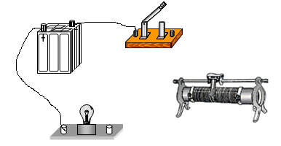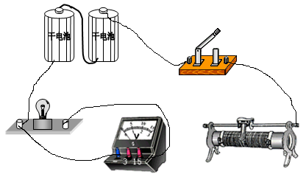
图47 图48
17、在如图49所示的电路中，有两根导线未连接，请用笔线代替导线补上，补上后要求：
电键闭合后，当滑动变阻器的滑片向右移动时，电流表的读数变小，灯的亮度不变。
18、图45中的电路连线中缺两根导线，请用笔线代替导线补上，且满足当滑动变阻器的滑片向右移动时电流表的读数变大，电压表的读数变小。
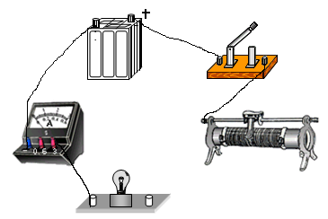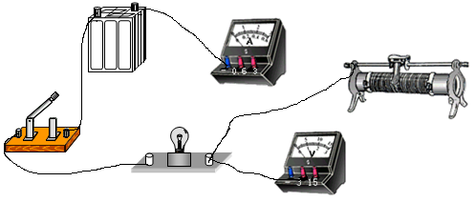

图49 图50

19、在图51中根据磁感线方向标出条形磁铁、蹄形磁铁的N极和S极。
20、根据图52中小磁针的位置，标出甲、乙两条磁铁的N极和S极。
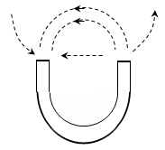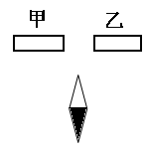

图51 图52

21、在图53中标出通电螺线管的N、S极。
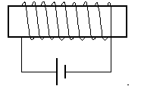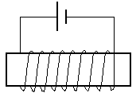
图53

22、在图54中，标出通电螺线管的N、S极和磁感线的方向。
23、在图55中，请根据图中磁感线的方向标出通电螺线管的N、S极及电源的正，负极。
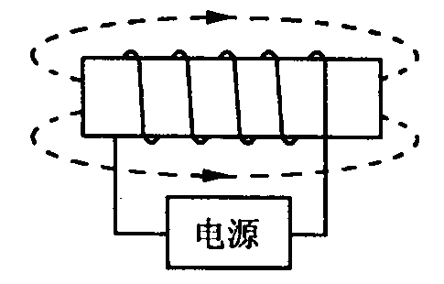

图54 图55
24、根据图56中小磁针的指向，在图中标出通电螺线管的N、S极；线圈中电流的方向及电源的正、负极。
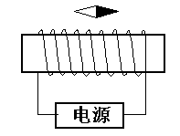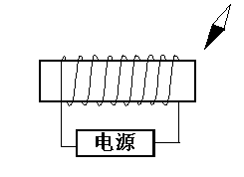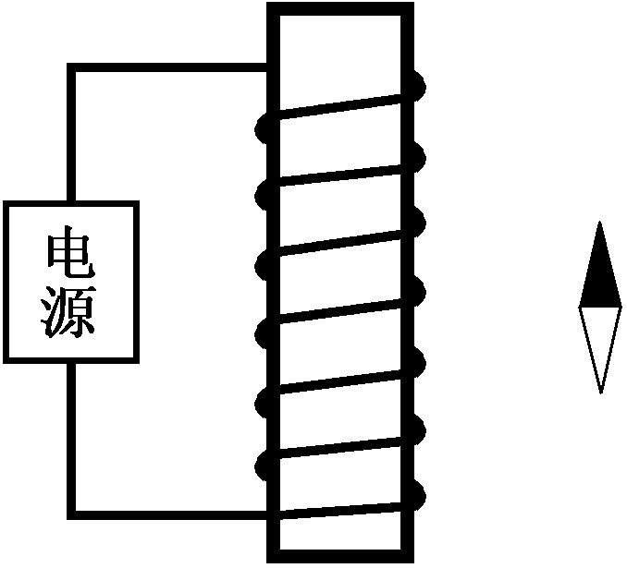

图56
图54 图55
24、在通电螺线管附近一个小磁针静止时N极所指的方向如图56所示，请在图中标出电源的正负极。

25、如图57所示，根据磁体及周围磁场分布情况，在图中标出通电螺线管的N、S极电源的正负极。
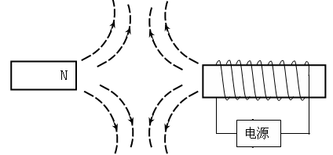

图57

